04.02.2025

6-А-Б кл.

Історія

вч. Рзаєва Н.О.

**Тема: «Золотий вік» Афін за Перикла.**

**Мета уроку:** ознайомити учнів з процесом розквіту афінської демократії за Перикла; охарактеризувати суспільно-політичний устрій Афін; розвивати вміння характеризувати історичних осіб, порівнювати та висловлювати власну думку; працювати в групах, встановлювати причинно-наслідкові зв’язки; виховувати у школярів повагу до історичного минулого.

# Актуалізація опорних знань

**«Хмаринка понять»**

*За допомогою хмаринки слів пригадайте, коли і як в Афінах було встановлено демократичний лад.

*Чи всі жителі Афін мали громадянські права?

*Які можливості для вільних громадян відкривала афінська демократія?

**Експрес опитування**

# Мотивація навчальної діяльності

На сьогоднішньому уроці ми ознайомимося з діяльністю Перикла, утвердженням демократії та суспільно-політичним устроєм в Афінах.

## «Проблемне питання»

Наприкінці уроку ми маємо дати відповідь на запитання: Чому Афінську державу за Перікла визначають як «золоту добу»?

# Вивчення нового матеріалу

У середині V ст. до н. е. Афіни перетворилися на найбагатшу державу Греції. Час розквіту й могутності Афін називають «золотим віком». Одним з найвидатніших державних діячів Афін був Перикл. Незважаючи на своє знатне походження, Перикл виражав інтереси демосу. Народ цілком довірив йому управління державою. Тому протягом п’ятнадцяти років (444-429 рр. до н. е.) Перикла щороку обирали стратегом.

## Постать в історії

Перікл - афінський державний діяч, один з «батьківзасновників» афінської демократії, відомий оратор, стратег і полководець. Перікл з'явився на світло приблизно в 494 році до н.е. в Афінах. Він ріс в аристократичній родині. Дитячі роки Перикла припали на буремні часи, пов'язані із загостренням перської загрози і протистоянням політичних груп. Перікл виявляв великий інтерес до політики. Під час вибуху епідемії померли обидва сини Перикла і рідна сестра. Смерті родичів серйозно підкосили його здоров'я. Перікл помер в 429 році до н. е. Ймовірно, він виявився однією з жертв епідемії.

**Робота з підручником:** *стор. 146. Записати реформи Перікла*

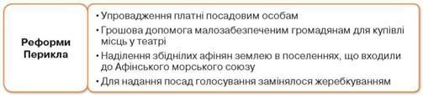

За Перікла державна влада почала поділятися на **законодавчу, виконавчу та судову**. Найвищим органом Афінської держави були **народні збори**. Вони схвалювали закони й виносили рішення з приватних питань, обирали урядовців та приймали їхні звіти, обговорювали питання війни чи миру, забезпечення продовольством, відзначення релігійних свят та інших подій. У народних зборах брали участь усі афінські громадяни, які досягли 20 років. Збори відбувалися регулярно: кожні 9 днів. Порядок денний зборів визначали заздалегідь. Але кожен громадя­нин мав право внести будьяку пропозицію чи законопроект, міг на­віть порушити будь-яке питання, обговорення якого не передбачалося. Ухвали народних зборів завжди починалися словами: «Рада та народ постановили…»

Другим за значенням органом влади в Афінській державі була **Рада п’ятисот,** що відала всіма питаннями в період між народними зборами. Щороку рада поповнювалася за жеребом громадянами, які досягли 30-літнього віку. Рада поділялася на 10 підрозділів по 50 осіб від району.

Виконавчі обов’язки покладалися на колегії. Винятковою була роль колегії десяти стратегів. Стратеги командували армією та флотом, на­глядали за їхнім станом у мирний час, відповідали за будівництво військових укріплень, витрати військових коштів.

Неабияку роль у державному житті Афін відігравав **суд.** У ньому могли брати участь усі афінські громадяни, незалежно від статків. Щороку за жеребом з охочих обирали 6000 суддів. Число суддів під час розгляду судових справ було різним: від 500 до 1000 осіб. Судді зазда­легідь не знали, які справи будуть розглядати, що виключало можли­вість підкупів і зловживань. Кожен афінянин звинувачував та захищався сам. Афінянина не можна було ув’язнити без судового вироку.

Суд також ухвалював закони. Ухвала народних зборів набувала ваги закону тільки після затвердження її судом. Записаний на дошці закон виставляли для загального ознайомлення.

## Робота зі схемою (запишіть)

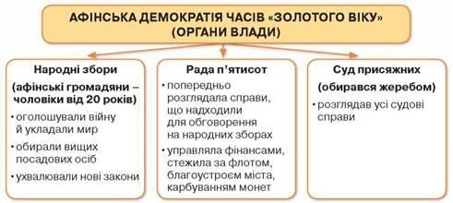

**Хвилинка відпочинку. Гімнастика для очей** <https://youtu.be/u_fLRqqJ59E?si=uANSHgRkLIGVwBpf>

## Робота з візуальними джерелами

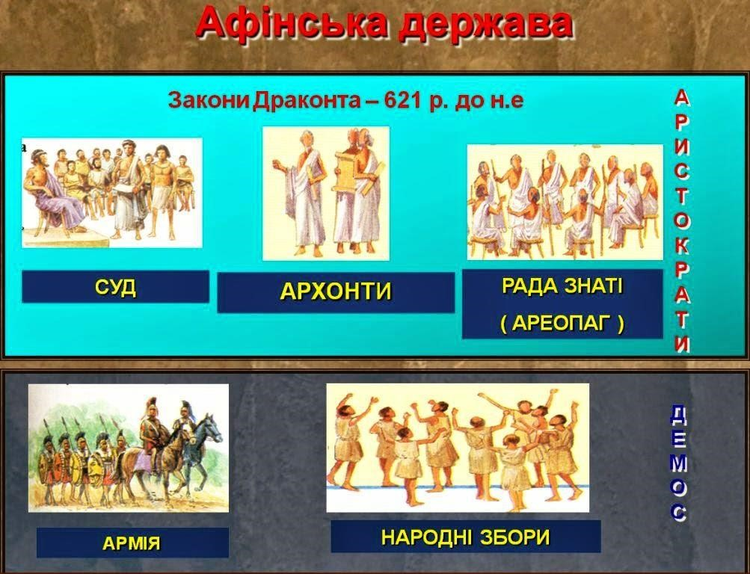

# Права мешканців Афін

В Афінах кожен громадянин міг виступати на народних зборах із критикою посадових осіб, вносити пропозиції з питань зовнішньої та внутрішньої політики. У народних зборах брали участь до 6000 осіб, тобто близько п’ятої частини всіх громадян. Чимало учасників зборів не мали освіти, тому найчастіше виступали ті самі - **красномовці та «демагоги**» (так називали ватажків демосу).

Водночас не всі мешкан­ці Афін мали громадянські права. Не лише раби, а й особисто вільний люд – **метеки** – не брали участі ні в народних зборах, ні в судових засіданнях, не могли бути обрані на керівні посади. Їм забороняли володіти землею на території Аттики, мати власні будинки, не давали громадянства, навіть якщо вони жили в Афінах упродовж декількох поколінь. У державному житті Афін не брали участі й жінки.Мистецтво керувати державою давні греки називали словом **«політика».**

**Узагальнення. Систематизація. Рефлексія.**

## Бліц-опитування

1. Скільки років тому Перікла обрали на посаду першого стратега?
2. Витлумачте поняття: політика, афінська демократія, громадянські права.
3. Який орган влади в Афінській державі був найвищим?
4. Які питання там розглядали?
5. Як відбувалася його робота?
6. Які повноваження мали інші органи влади?
7. Хто з мешканців Афін не мав права на управління державою?

## Обговорення «Проблемного питання»

Чому Афінську державу за Перікла визначають як «золоту добу»? Що вразило б афінянина, який потрапив до однієї з країн Давнього Сходу, у державному устрої та правах тамтешніх мешканців?

## Синтез думок

*Поміркуйте, що означають висловлювання Перикла.

*Чи актуальні вони в наш час?

*Якщо ти не цікавишся політикою, це не означає, що політика не цікавиться тобою.*

*Обережніше, Перикле: ти головуєш над вільними людьми, і до того ж над еллінами, і до того ж над афінянами.*

*Визнати бідність у нас [афінян] ні для кого не є ганьбою, але велику ганьбу ми вбачаємо в тому, що людина сама не прагне позбутися її працею.*

**Перегляньте відео:** [**https://youtu.be/G2W9lrry93w?si=Axj8nx9K-R8OZrN1**](https://youtu.be/G2W9lrry93w?si=Axj8nx9K-R8OZrN1)

**Домашнє завдання:**

* Прочитати §32
* Записати реформи Перікла
* Скласти таблицю «Органи влади в Афінах» (стор. 146).

Завдання надсилайте на освітню платформу Human, або на ел. адресу nataliarzaeva5@gmail.com

Бажаю успіхів у навчанні!